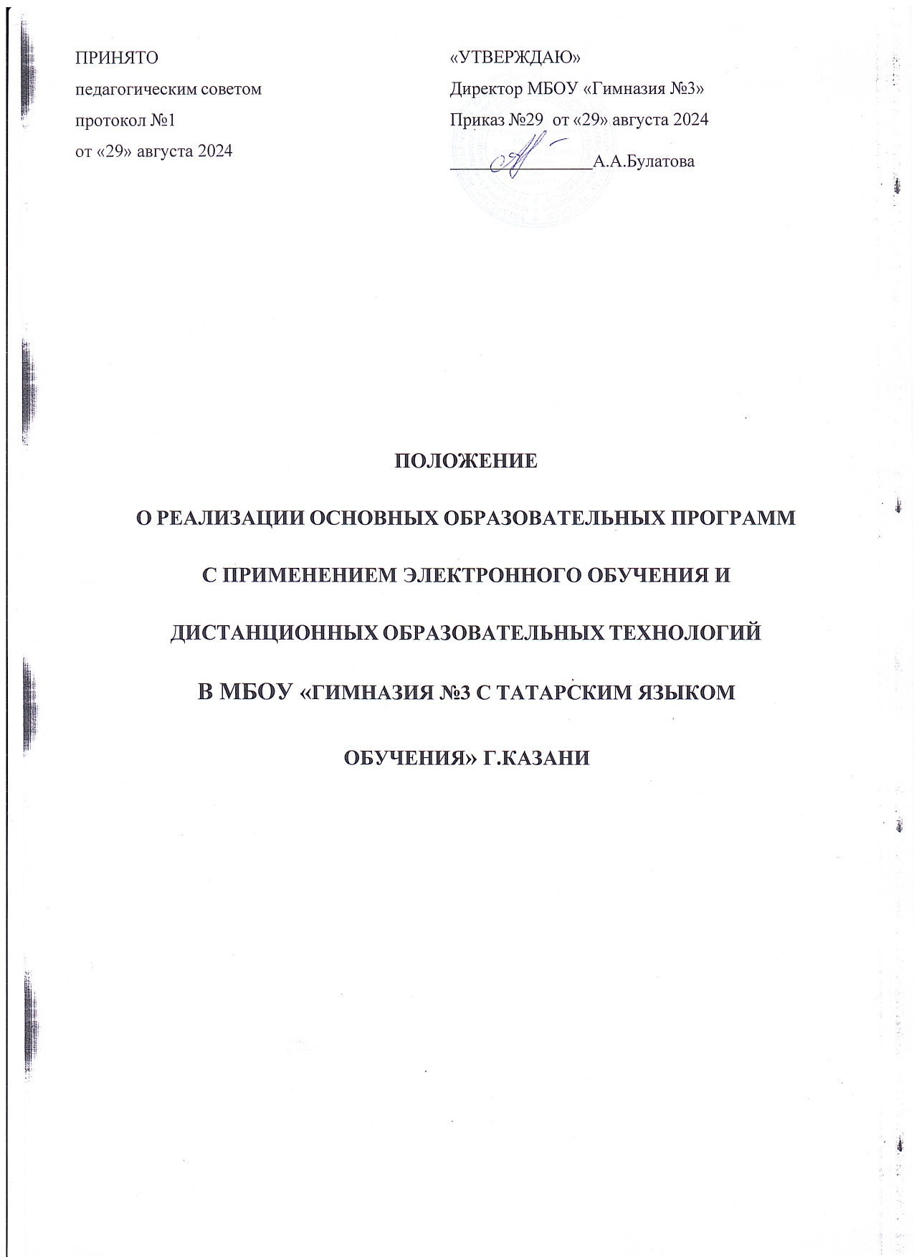

ПРИНЯТО  педагогическим советом протокол №1  от «29» августа 2024 | «УТВЕРЖДАЮ»  Директор МБОУ «Гимназия №3» Приказ №29 от «29» августа 2024  А.А.Булатова

ПОЛОЖЕНИЕ

О РЕАЛИЗАЦИИ ОСНОВНЫХ ОБРАЗОВАТЕЛЬНЫХ ПРОГРАММ С ПРИМЕНЕНИЕМ ЭЛЕКТРОННОГО ОБУЧЕНИЯ И
ДИСТАНЦИОННЫХ ОБРАЗОВАТЕЛЬНЫХ ТЕХНОЛОГИЙ В МБОУ «ГИМНАЗИЯ №3 С ТАТАРСКИМ ЯЗЫКОМ ОБУЧЕНИЯ» Г.КАЗАНИ

ПОЛОЖЕНИЕ
о реализации основных образовательных программ с применением электронного обучения и дистанционных образовательных технологий
МБОУ «Гимназия №3 » г.Казани
- Общие положения
- Положение о реализации образовательных программ с использованием электронного обучения и дистанционных образовательных технологий (далее – Положение) регулирует вопросы применения электронного обучения и дистанционных образовательных технологий в плановом режиме и при переходе на дистанционный режим обучения в МБОУ «Гимназия №3» г.Казани.
- Положение предусматривает конкретизацию отдельных разделов в текущих распорядительных актах директора МБОУ «Гимназия №3» (далее –Гимназия), которыми утверждаются непосредственные меры по организации образовательного процесса с применением электронного обучения и дистанционных образовательных технологий.
- Положение разработано в соответствии с:
  - Федеральным законом от 29.12.2012 г. № 273-ФЗ «Об образовании в Российской Федерации»;
  - Правила применения организациями, осуществляющими образовательную деятельность, электронного обучения, дистанционных образовательных технологий при реализации образовательных программ, утв. Постановлением Правительства Российской Федерации от 11.10.2023 г. № 1678;
  - Методическими рекомендациями по реализации образовательных программ начального общего, основного общего, среднего общего образования, образовательных программ среднего профессионального образования и дополнительных общеобразовательных программ с применением электронного обучения и дистанционных образовательных технологий, направленных Письмом Министерства Просвещения РФ от 19.03. 2020 г. № ГД-39/04 «О направлении методических рекомендаций»;
  - Уставом МБОУ «Гимназия №3»;
  - Положением МБОУ о формах, порядке периодичности текущего контроля и промежуточной аттестации обучающихся МБОУ «Гимназия №3»;
  - прочими локальными актами Школы, регулирующими взаимодействие участников образовательных отношений и защиту их персональных данных.
- Термины и понятия, использованные в настоящем Положении:
- дистанционные образовательные технологии (далее - ДОТ) - образовательные технологии, основанные на использовании педагогами различных цифровых сервисов, обеспечивающих взаимодействие педагога и обучающихся удаленно, без их физического присутствия в учебных аудиториях образовательной организации;
- дистанционный режим обучения – особый режим реализации основной образовательной программы, при котором, в силу внешних ситуативных факторов, доля учебных занятий с применением ДОТ и электронного обучения существенно увеличивается в сравнении с изначально запланированными объемами таких занятий, или же это режим, когда образовательная организация временно реализует ООП исключительно с применением ДОТ и электронного обучения;
- контрольно-измерительный материал (далее - КИМ) – оценочный материал с кодификатором и спецификацией;
- онлайн – удаленно;
- оффлайн – в условиях непосредственной физической коммуникации;
- основная образовательная программа (далее - ООП) – ключевые характеристики образования по каждому из уровней общего образования: дошкольному, начальному, основному, среднему, которые отражают его содержание, планируемые результаты, организационно-педагогические условия реализации содержания и формы аттестации обучающихся;

- оценка с использованием ДОТ – процедуры текущего поурочного, текущего диагностического контроля и промежуточной аттестации, проводимые без физического присутствия обучающихся в учебных аудиториях образовательной организации;
- техническая среда использования электронного обучения и ДОТ – совокупность технического оборудования, каналов и мощностей для интернет-связи, программно-аппаратных продуктов и опций, а также инструкции и документы, необходимые для функционирования всех указанных компонентов в образовательном процессе;
- смешанное обучение – обучение, при котором допускается различная комбинация традиционных аудиторных занятий, электронного обучения и (или) дистанционных образовательных технологий;
- формы обучения – модели организации образовательной деятельности при реализации основных образовательных программ: очное обучение, заочное обучение, очно-заочно обучение;
- электронное обучение (далее ЭО) – различного уровня и назначения цифровые образовательные продукты, предназначенные для самостоятельной подготовки обучающихся и предполагающие, что обучающиеся смогут не только освоить посредством этого образовательного продукта ту или иную тему/ отрасль знаний, но и проверить себя, используя специальные опции такого образовательного продукта.

- Плановое использование электронного обучения и дистанционных образовательных технологий
  - Плановое использование ЭО и ДОТ возможно в рамках очного обучения.
  - Особенности использования ЭО и ДОТ фиксируются перед началом учебного года (в августе месяце) документами:
- учебным планом ООП в части форм промежуточной аттестации и (или) состава курсов по выбору, разработанных как электронные образовательные продукты;
- планом внеурочной деятельности в части реализации его отдельных мероприятий на базе партнерских организаций, предоставляющих образовательные услуги с применением ЭО и ДОТ;
- рабочими программами по предметами дисциплинам учебного плана в части аннотации электронных образовательных продуктов, применяемых в ходе освоения отдельных тематических разделов рабочих программ;
- оценочными модулями рабочих программ в части указания на использование оценочных средств, размещенных на платформе «Электронное образование в РТ» и других;
- Положением о формах, порядке, периодичности текущего контроля и промежуточной аттестации обучающихся в части условий и предмета применения формы учета;
- организационным разделом ООП в части информационно-методических и кадровых условий обеспечения штатного режима использования ЭО и ДОТ.
  - К ДОТ относятся:
- вебинары;
- видео-лекции и видео-семинары;
- видео-конференции;
- веб-форумы, чаты, мессенджеры;
- видео-консультации;
- электронные письма, оповещения, рассылки;
- иное.
  - Образовательные продукты для ЭО размещаются на:
- платформе «Электронное образование в РТ»;
- иное.
  - Плановое использование ЭО и ДОТ не требует от обучающихся и их родителей никаких специальных заявлений, помимо заявления о приеме/переводе в образовательную организацию.

- Текущий контроль и промежуточная аттестация обучающихся в условиях планового использования электронного обучения
и дистанционных образовательных технологий
  - Текущий контроль в условиях планового использования ЭО и ДОТ осуществляется в соответствии с тематическим планированием рабочих программ по предметам и курсам учебного плана и курсам внеурочной деятельности.
    - Доля КИМ для текущего контроля с использованием ДОТ не должна превышать 30% от общего количества КИМ, предусмотренных тематическим планированием рабочей программы.
    - Применение ДОТ для текущего контроля по предметам, выведенным на углубленное изучение, дополнительно согласуется с руководителем предметного объединения педагогов.
    - Применение ЭО для текущего контроля в условиях планового использования ЭО и ДОТ возможно только в отношении курсов по выбору и (или) курсов внеурочной деятельности, изначально заявленных в ООП как электронные образовательные продукты.
  - Промежуточная аттестация в условиях планового использования ЭО и ДОТ осуществляется в соответствии с формами, обозначенными учебным планом ООП по уровню общего образования.
    - При использовании для проведения промежуточной аттестации ресурсов регионального центра оценки качества и (или) других организаций, с ними заключается специальное соглашение, в котором оговариваются формы промежуточной аттестации с использованием ДОТ, время и порядок их проведения, состав аналитики по итогам проведения процедуры промежуточной аттестации и порядок ее передачи Школе.
    - Применение ЭО для промежуточной аттестации в условиях планового использования ЭО и ДОТ не допускается.
    - Сроки проведения промежуточной аттестации в условиях планового использования ЭО и ДОТ утверждаются распорядительным актом директора Школы согласно календарному графику ООП по уровню общего образования.

- Использование электронного обучения и дистанционных образовательных технологий в условиях дистанционного режима обучения
  - Школа переходит на дистанционный режим обучения только при наличии соответствующего распорядительного акта и (или) официального рекомендательного документа со стороны органа исполнительной власти, осуществляющего управление в сфере образования.
  - Переход на дистанционный режим обучения не ведет к изменению формы обучения, закрепленной заявлением и/или договором приема/перевода в образовательную организацию для освоения ООП того или иного уровня.
  - С учетом фактора, обозначенного в п. 4.1., Школа разрабатывает и утверждает приказ о реализации ООП в условиях дистанционного режима обучения, которым утверждаются:
- порядок информирования обучающихся и родителей о переходе на дистанционный режим обучения, а также, при необходимости, состав работ по выявлению семей, в отношении которых потребуются дополнительные меры поддержки в части использования обучающимися ЭО и ДОТ;
- изменения в календарном графике;
- изменения в учебном плане в части форм промежуточной аттестации обучающихся, а также порядок ее организации с использованием ДОТ;
- изменения в продолжительности учебного занятия;
- изменения в плане внеурочной деятельности и основные меры по его выполнению посредством предоставления онлайн-досуга, стимулирующего достижение обучающимися личностных и метапредметных образовательных результатов;
- обязательные меры психолого-педагогической поддержки обучающихся;

- минимальная доля индивидуальных консультаций с обучающимися в общем объеме учебных занятий, проведенных с использованием ДОТ;
- перечень ЭО и ДОТ, применяемых независимо от уровня ООП;
- перечень ДОТ, рекомендованных на уровне начального общего образования и (или) дошкольного образования;
- особенности использования электронного журнала и выставления в него поурочных отметок, отметок за текущий тематический контроль и промежуточную аттестацию.
    - Приложением к приказу о реализации ООП в условиях дистанционного режима обучения выступают:
      - проект обновляемого расписания учебных занятий (горизонт планирования – одна учебная неделя) с учетом измененной продолжительности учебных занятий и возможностями поточно-групповых технологий их организации при использовании ДОТ;
      - проект приказа о проведении промежуточной аттестации с указанием ее измененных форм и конкретных ДОТ, посредством которых данные формы будут реализовываться и (или) указанием на использование услуг регионального центра оценки качества образования;
      - распределение зон ответственности между должностными лицами и (или) состав оперативной группы по обеспечению качества реализации ООП в условиях дистанционного режима обучения.
  - Школа создает специальный цифровой сервис, обеспечивающий организацию всех процессов, связанных со взаимодействием педагогов и обучающихся при реализации ООП в дистанционном режиме, а также учет в электронной форме посещаемости учебных занятий, проводимых с использованием ЭО и (или) ДОТ.
  - На сайте Школы размещается информация с контактными данными горячей линии по вопросам реализации ООП в условиях дистанционного режима обучения, а также регулярно публикуется оперативная информация по соответствующим вопросам.

- Особенности текущего контроля и промежуточной аттестации обучающихся в условиях дистанционного режима обучения
  - В условиях дистанционного режима обучения предмет текущего контроля и промежуточной аттестации обучающихся сохраняется. Оценке подлежат планируемые результаты, которые изначально, на момент разработки ООП, прописаны в рабочих программах по каждому учебному предмету и курсу учебного плана.
    - Переход исключительно на дистанционные формы текущего контроля и изменение календарных сроков его проведения в условиях измененного расписания не ведут к сокращению состава оцениваемых предметных и метапредметных образовательных результатов.
    - Охват в ходе текущего контроля всех результатов, прописанных в тематических разделах, осваиваемых за период дистанционного режима обучения, обеспечивает педагог.
    - По завершении освоения того или иного тематического раздела педагог использует для проведения текущего контроля:
      - тестирование посредством оцифрованных форм с автоматической обработкой результатов;
      - выполнение тестов и прочих контрольных заданий (задач, лабораторных практикумов, сочинений) в Word-овских файлах с последующей «ручной» проверкой педагогом;
      - опрос посредством оцифрованных форм с автоматической обработкой результатов;
      - экспертную оценку текста проектной работы с приложениями аудио- и (или) видеофайлов;
-либо учитывает результаты самопроверки, осуществленной обучающимся внутри электронных образовательных продуктов, размещенных на рекомендованных педагогом платформах (Перечень ресурсов, допущенный Министерством Просвещения, необходимо уточнять ежегодно);
    - Результаты текущего контроля педагог фиксирует в электронном журнале, используя обычную пятибалльную шкалу отметок.

    - По требованию администратора, педагог предоставляет ему информацию о динамике развития метапредметных образовательных результатов в части, предусмотренной тематическим планированием рабочей программы.
  - Диагностика личностного развития обучающихся, закрепленная за процедурами текущего тематического контроля, переводится, в условиях дистанционного режима обучения, в формат психолого-педагогического мониторинга активности обучающихся. При сохранении общей рамки диагностируемых личностных образовательных результатов, встроенное педагогическое наблюдение заменяется на анализ вовлеченности обучающихся в онлайн форматы досуга, предложенные Школой.
  - Должностное лицо, отвечающее за мониторинг личностного развития обучающихся, сохраняет соответствующие полномочия и зону ответственности при переходе на дистанционный режим обучения. Скорректированные, с учетом ДОТ, формы диагностических процедур согласуются с классными руководителями.
    - Допускается для мониторинга личностного развития использовать сертифицированные продукты ЭО, если они представляют собой онлайн-симуляции/ тренажеры социальной активности обучающихся и способствуют развитию у обучающихся глобальных компетенций.
    - Результаты мониторинга личностного развития обучающихся обрабатываются в оперативно принятом порядке; соответствующие документы используются для оценки эффективности Программы воспитания, в т.ч. организованного в условиях дистанционного режима онлайн-досуга обучающихся.

- Обязанности и права участников образовательных отношений в условиях перехода на дистанционный режим обучения
  - Образовательная организация обязана
    - обеспечить реализацию образовательных программ в полном объеме, включая организацию и проведение промежуточной аттестации обучающихся.
    - формировать внутренние регламенты учета посещаемости обучающимися учебных занятий, организованных с использованием ЭО и ДОТ; своевременно (не позднее пяти рабочих дней до их фактического применения), доводить соответствующую информацию до всех участников образовательных отношений;
    - корректировать должностной функционал педагогов-предметников, классных руководителей, тьюторов индивидуальных учебных планов и прочих работников, привлекаемых к реализации ООП в условиях дистанционного режима обучения, в объеме, необходимом для обеспечения гарантий обучающихся на получение образования согласно договору приема/ перевода в образовательную организацию;
    - требовать от педагогов-предметников, привлекаемых к реализации ООП в условиях дистанционного режима обучения, необходимых профессиональных усилий по сохранению эмоционально благополучия обучающихся, испытывающих дискомфорт в ситуации растущего объема ДОТ и сниженного живого взаимодействия с одноклассниками и педагогами;
    - предоставлять обучающимся возможность осваивать отдельные тематические разделы рабочей программы по предмету и (или) курсу учебного плана самостоятельно, с использованием рекомендованных педагогом продуктов/ сервисов ЭО и при условии последующего прохождения промежуточной аттестации в установленном порядке и формах;
    - предоставлять обучающимся право на учет результатов, полученных обучающимися с использованием рекомендованных педагогом продуктов ЭО, в ходе текущего контроля;
    - предпринять все возможные меры, чтобы переход на дистанционный режим обучения не снизил показателей успеваемости обучающихся;

    - защищать персональные данные педагогов, обучающихся и их родителей в процессе их получения и обработки для целей дистанционного режима обучения.
  - Образовательная организация имеет право:
    - использовать для выполнения обязательств по п. 6.1.1 как ресурсы собственной среды дистанционного обучения, так и заключать договоры на использование соответствующих ресурсов сторонней организации, находящейся в юрисдикции РФ и предоставляющей цифровые образовательные услуги с учетом действующего законодательства в системе образования;
    - ставить на внутришкольный учет семьи обучающихся, испытывающих трудности в предоставлении своим детям минимальных условий удаленного освоения ими ООП; оказывать посильную, не противоречащую нормам этики и официальным регламентам взаимодействия с родителями, помощь;
    - принимать, согласно правилам внутреннего распорядка обучающихся, меры дисциплинарного воздействия в отношении обучающихся, игнорирующих требования/рекомендации педагогов и (или) пропускающих учебные онлайн-мероприятия без уважительной причины;
    - делать информационные рассылки и оповещения в коллективных родительских чатах в период с 8.00 до 18.00 по местному времени.
  - Обучающиеся обязаны:
    - добросовестно выполнять свои учебные обязательства по освоению ООП, включая участие во всех предусмотренных расписанием дистанционного режима обучения учебных мероприятиях, выполнение рекомендованных педагогом самостоятельных онлайн-работ, прохождение онлайн- процедур текущего контроля;
    - информировать классного руководителя об объективных фактах, препятствующих полноценному пребыванию в технической среде дистанционного обучения; корректно предлагать свои решения и получать конструктивную обратную связь;
    - проявлять посильную инициативу в поиске и использовании образовательных продуктов ЭО в качестве дополнительного ресурса самоподготовки;
    - принимать трудности освоения ООП в дистанционном режиме, стараться быть открытыми к информационной и эмоциональной поддержке одноклассников и педагогов;
    - находить возможности для развивающего досуга, предпринимать все усилия для сохранения баланса своих интересов и интересов педагогов, учитывать позицию родителей.
  - Обучающиеся имеют право:
    - консультироваться у педагогов и классных руководителей в организационных вопросах дистанционного режима обучения;
    - использовать образовательные продукты ЭО в качестве дополнительного ресурса самоподготовки; предъявлять результаты самоподготовки педагогу для зачета в рамках текущего контроля;
    - обращаться к классному руководителю с обоснованной, опирающейся на конкретные факты, просьбой об индивидуальном графике освоения рабочих программ в рамках общего расписания дистанционных учебных занятий;
    - получать техническую помощь у уполномоченных технических специалистов Школы, посредством обращений по электронной почте с описанием технической проблемы и (или) звонка по телефону, указанному на сайте Школы.
    - запрашивать и получать индивидуальные видео-консультации у педагога-психолога.

- Порядок утверждения и внесения изменений в Положение
  - Настоящее Положение согласуется и утверждается на общих основаниях, предусмотренных Уставом МБОУ «Гимназия №3».

  - Изменения в настоящее Положение вносятся в связи с изменениями федеральных норм применения ЭО и ДОТ в образовательных организациях и (или) на основании оперативной информации, поступившей в процессе обучения в дистанционном режиме и имеющей принципиальное значение для сохранения качества образования в Школе.

